**ҚОҒАМ МЕН БИЛІК АРАСЫНДА**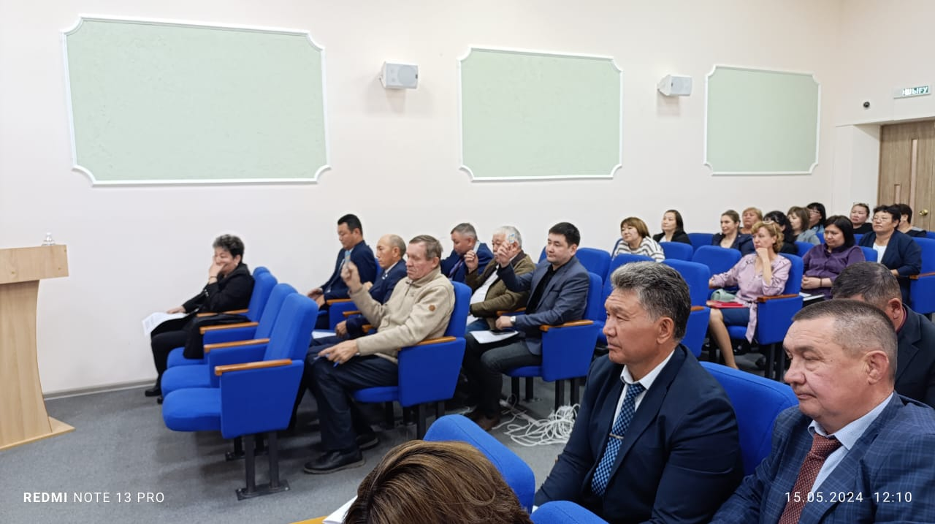

Бүгінгі әлем қарқынды өзгеруде, біз қоғам бұрынғы пішінін, бұрынғы тұрақтылығын жоғалтқан кезеңді бастан өткерудеміз. Күн сайын, әр минут сайын жаңа қиындықтар туындайды, олар уақытты сақтауға көмектесетін жаңа, заманауи шешімдерді іздеуді бастау үшін проблемаларды шешудің бұрынғы тәсілдерінен кетуге мәжбүр етеді. Осындай шешімдердің бірі азаматтық қоғамның атқарушы органдармен неғұрлым тығыз өзара іс-қимылын қамтамасыз етуге арналған қоғамдық кеңестер құру болып табылады.

Аудандық Қоғамдық кеңестің қызметі барынша ашық болып табылады. Оның жұмысына, әдетте, мемлекеттік органдардың басшылары мен БАҚ өкілдері ғана емес, сондай-ақ жергілікті қоғамдастық өкілдері, ауданның құрметті азаматтары да қатысады.

Жарқайың ауданының қоғамдық кеңесі «Қоғамдық Кеңес туралы» Ережеге және бекітілген жұмыс жоспарына сәйкес жұмыс істейді.

Ағымдағы жартыжылдықта Қоғамдық кеңестің 8 отырысы өткізілді, онда сөзсіз қоғамдық мүддені білдіретін азаматтардың құқықтары мен бостандықтарын қозғайтын 13 мәселе қаралды, мысалы:

* Қоғамдық кеңестің 2024 жылға арналған жұмыс жоспарын бекіту;
* «2023 жылдың қорытындысы бойынша Қоғамдық кеңестің қызметі туралы есеп»;
* «Жарқайың ауданында қаңғыбас иттерді аулау және жою бойынша уәкілетті органдардың жүргізіп жатқан жұмыстары туралы»;
* Жарқайың ауданында көктемгі егіс жұмыстарын ұйымдастыру, ауыл шаруашылығы кәсіпорындары мен шаруа қожалықтарын қолдау бойынша жүргізіліп жатқан жұмыстар туралы;
* Жарқайың ауданы бойынша мемлекеттік кірістер басқармасы» РММ-де мемлекеттік қызмет көрсету сапасын арттыру бойынша жүргізіліп жатқан жұмыстар туралы;
* «2023 жылға арналған аудандық бюджеттің, Державинск қаласының, Жарқайың ауданының ауылдық округтері мен ауылдарының бюджетінің атқарылуы туралы»*;*
* «Аудандағы кәсіпкерлік объектілерінің сыртқы сәулеттік келбетінің жүргізіліп жатқан жұмысы туралы»*;*
* «Жарқайың ауданында шағын және орта бизнес саласындағы мемлекеттік бағдарламаларды іске асыру туралы*»* ;
* Коммуналдық шаруашылықты жылыту маусымына дайындау бойынша қоғамдық мониторинг жүргізу туралы есеп;

Қоғамдық кеңестің мүшелері талқыланатын әрбір мәселеден кейін ұсынымдық сипаттағы шешімдер қабылдайды, олар мемлекеттік мекемелердің басшыларына орындау үшін жіберіледі.

Осы кезеңде Кеңес нормативтік-құқықтық актілердің 16 жобасын қарады, мысалы: «Шаруа немесе фермер қожалығын, ауыл шаруашылығы өндірісін жүргізу үшін уақытша өтеулі жер пайдалану (жалдау) құқығын беру жөніндегі конкурсқа қойылатын жер учаскелерінің тізбесі»; «Жарқайың ауданының аумағында жергілікті қоғамдастықтың бөлек жиындарын өткізу тәртібі бекіту туралы «Жарқайың ауданы әкімдігінің 2022 жылғы 18 мамырдағы № А-5/215 «Жарқайың ауданына бірыңғай сәулеттік келбет беруге бағытталған, көппәтерлі тұрғын үйлердің қасбеттерін, шатырларын ағымдағы немесе күрделі жөндеу жөніндегі іс-шараларды ұйымдастыру және жүргізу  қағидаларын бекіту туралы»; «Жарқайың аудандық мәслихатының 2023 жылғы 22 желтоқсандағы № 8С–19/2 «2024-2026 жылдарға арналған аудандық бюджет туралы»*;*«Жарқайың аудандық мәслихатының 2023 жылғы 25 желтоқсандағы № 8С–20/2 «2024-2026 жылдарға арналған Жарқайың ауданының Державин қаласы, ауылдық округтері мен ауылдарының бюджеттері туралы»; «Жарқайың ауданында тұрғын үй көмегін көрсету мөлшерін және тәртібін айқындау туралы»*;* «Жарқайың ауданы әкімінің 2021 жылғы 26 сәуірдегі № 3 «Сайлау учаскелерін құру туралы» шешіміне өзгерістер мен толықтыру енгізу туралы».

Членами Общественного совета осуществляется большая работа по защите интересов, прав и свобод горожан, координации и сотрудничеству с общественными организациями, организации общественного контроля.

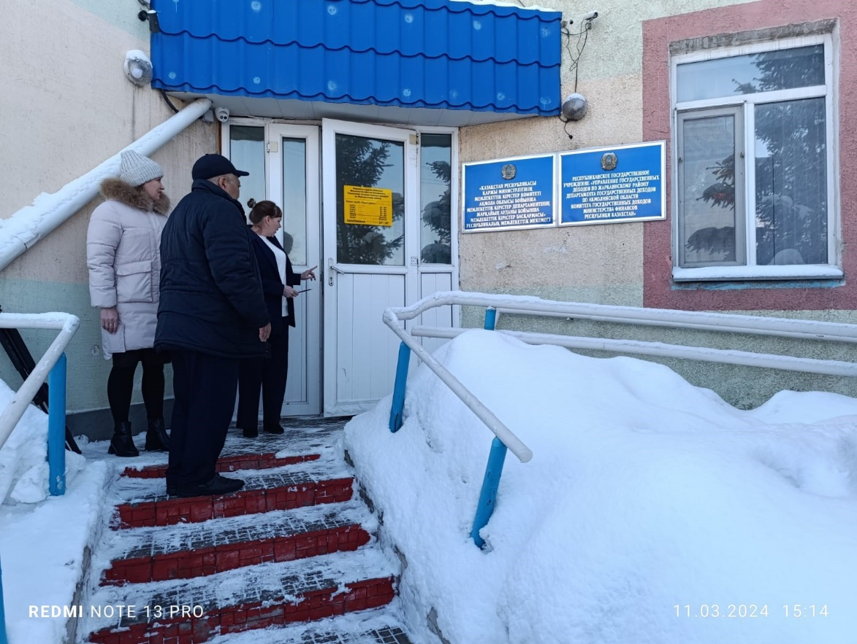

11 марта текущего года по одному из актуальных вопросов о предоставлении услуг населению района и повышении качества обслуживания, члены Общественного совета посетили РГУ «Управление государственных доходов». Общественники ознакомились с правилами и порядком оказания государственных услуг населению, с содержанием информационных стендов, уголком самообслуживания, наличием пандуса, и кнопкой вызова. Выявлены несоответствия по качеству адаптации для маломобильных групп населения: в здании отсутствуют рельефные тактильные обозначения путей движения, мнемосхемы и указатели для слабовидящих; дверной проем наружного типа не соответствует нормам. Согласна плана работы данный вопрос был рассмотрен на заседании Общественного совета района.

10 мамырында Г.Смағұлованың төрағалығымен жұмыс тобы бірқатар кәсіпкерлік нысандарын аралады. Қаланың сәулеттік келбеті көп қырлы және өте қиын мәселе.

Қаланың сыртқы түрін ретке келтіруге әкелетін жүйелік шешімдер қажет. Қоғам белсенділері ғимараттар мен іргелес аумақтардың сыртқы келбетіндегі қазіргі жағдай көп нәрсені қалайтынын атап өтті.

Согласно Правилам благоустройства территорий городов и населенных пунктов Акмолинской области от 22 ноября 2017 года, собственники зданий и сооружений должны обеспечивать своевременное производство работ по реставрации, ремонту и покраске фасадов, а также поддерживать в чистоте и исправном состоянии расположенные на фасадах информационные таблички, вывески, баннеры, а также входные группы. Производить световое оформление витрин магазинов и офисов, выходящих фасадами на улицы. Многие собственники не выполняют данные обязательства по различным причинам.

Аталған мәселені Қоғамдық кеңестің отырысында қарау кезінде Кеңес мүшелері оларды орындаудың белгіленген мерзімдерімен тиісті ұсынымдар берді:

* продолжить систематическую и целенаправленную работу по привидению в надлежащий вид эстетического состояния объектов всех предпринимательства и прилегающих к ним территорий;
* привести в соответствие внешний облик зданий и прилегающих к ним территорий: гостиница «Ишим», торговые дома «Универмаг», «ES», магазины «Аристократ», «Оптово-розничный магазин», «Дар», автозапчасти ИП «Ивахненко», «ИП Сагитова», здания ИП «Попов», ИП «Шорбан», «ИП Ерин», стоматология по ул. Пушкина, общественная баня, коммунальный рынок, станция технического обслуживания ИП «Цалко», частный дом А.В. Рыбакова по ул. Ниязбаева ;
* участковым инспекторам усилить работу по привлечению к административной ответственности лиц за нарушения правил благоустройства территорий;
* привлекать членов Общественного совета района, депутатов, СМИ в рейды по выявлению нарушений правил благоустройства.

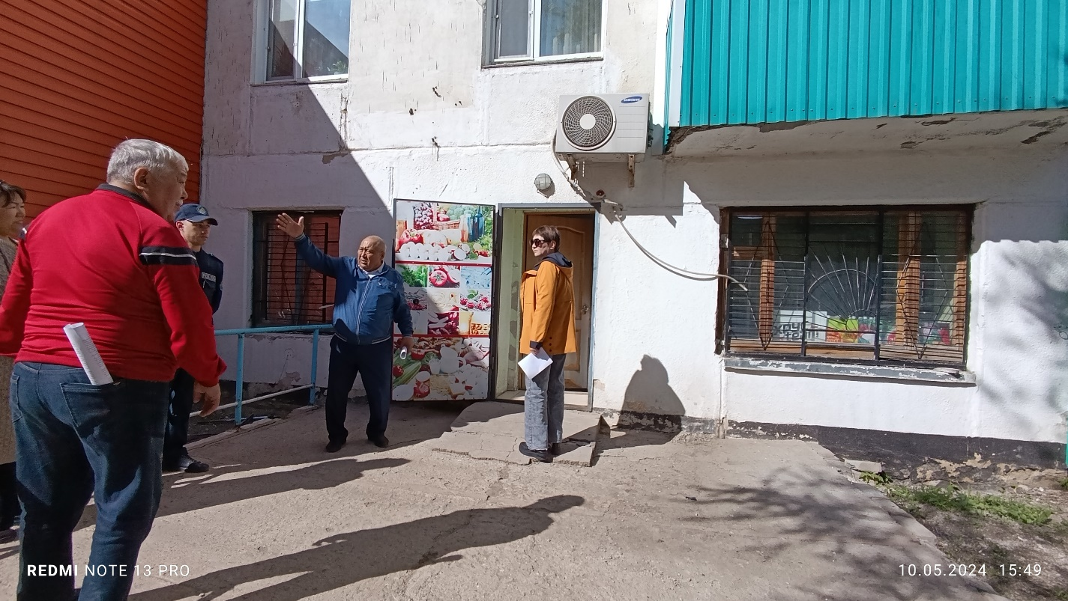

Ағымдағы жылдың 12 маусымында аудандық мәслихат депутаты А. Әлжановтың төрағалығымен Қоғамдық кеңес мүшелерінен, аудандық мәслихат депутаттарынан, AMANAT аумақтық партиясының төрағасынан, мемлекеттік органдар, БАҚ өкілдерінен құралған жұмыс тобы коммуналдық шаруашылықты жылыту маусымына дайындау бойынша қала қазандықтарына қоғамдық мониторинг жүргізді.

По итогам мониторинга выявлено крайнее изношенное состояние всех котельных в городе, в связи с чем требуется проведение ремонтных работ. Тепловые сети находятся предаварийном состоянии, отсутствие резервных энергоисточников и аварийного запаса ремонтных материалов, высокого износа энергооборудования. Эксплуатация сетей в очередном отопительном сезоне 2024-2025 годов без проведения ремонтных работ по замене трубопроводов невозможна. Собственных средств в ГКП на ПХВ «Коммунсервис» на проведение данных работ нет. Заслушав и обсудив на заседании данный вопрос, государственным органам направлены рекомендации для исполнения:

* в установленные сроки завершить все ремонтные работы тепловых сетей, котельных города;
* необходимо выполнить замену технологического оборудования (котлы в котельных №4 и 5, дымососы, циклоны, центробежные насосы, щиты управления, увеличить резервуары для подачи воды во всех котельных, дымовые трубы в котельных №3 и 4.
* на постоянной основе проводить мониторинг технического обследования объектов теплоснабжения с целью недопущения недостатков, выявленных в предыдущем отопительном сезоне и своевременного принятия мер по устранению выявленных дефектов и нарушений.

Қоғамдық кеңес мүшелері мемлекеттік органдар өткізетін түрлі іс-шараларға, кеңестерге қатысады. Қоғамдық кеңес мүшелерінің аудан әкімдігі жанындағы комиссиялардың құрамына болуы маңызды, бұл өңірдегі маңызды оқиғалардан хабардар болуға мүмкіндік береді.

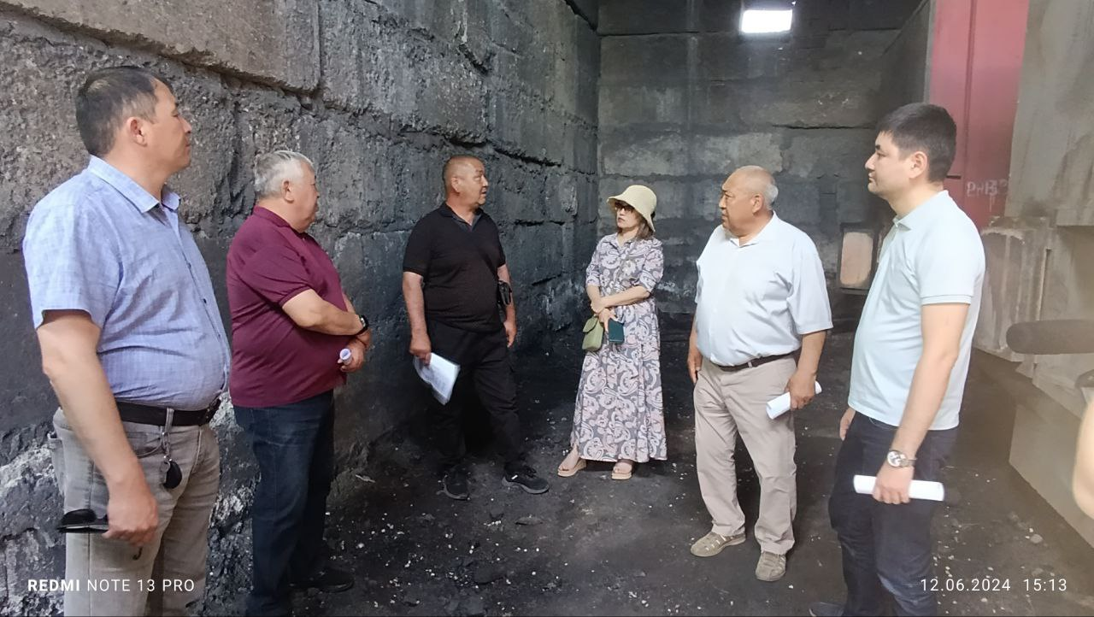

В сложный период для нашего района, связанный с паводковой ситуацией по всей стране члены совета не остались равнодушными, активно участвовали в противопаводковых мероприятих. Председателем Г. Смагуловой и членом А. Альжановым на постоянной основе приобреталась мешкотара. Ш. Карин, А. Альжанов, Х. Салтанат, Н. Утесинов, А. Бекешев участвовали в возведении и укреплении дамб, вывозе снега и дежурстве в ночное время. Г. Смагулова совместно с филиалом партии «AMANAT» обеспечивала коммунальные службы горячим питанием. М. Рахимбековой была запущена акция на продажу питьевой воды.

Қоғамдық кеңес жұмысының маңызды элементтерінің бірі-міндетті жариялылық. Аудандық мәслихаттың ресми сайтында «Қоғамдық кеңес» айдарында өткізілетін отырыстар мен іс-шаралар, Кеңес құрамы, Қоғамдық кеңес туралы ереже және жұмыс жоспары туралы материалдар орналастырылған.

Ағымдағы жылы Instagram және Facebook әлеуметтік желілерінің платформаларында 19 жарияланым орналастырылды.

Тұрақты негізде [www.kazkenes.kz](http://www.kazkenes.kz). ақпараттық порталда жұмыс жүргізілуде.

Facebook әлеуметтік желісінде Қоғамдық кеңес отырыстарының тікелей трансляциясы жүргізілуде..

Қоғамдық кеңестің барлық іс-шаралары бұқаралық ақпарат құралдарында: аудандық «Целинное знамя» және «Жарқайдың Тынысы» газеттерінде кеңінен жарияланады. 7 мақала жарияланды

Подводя итоги деятельности Общественного совета за текущее полугодие, можно сказать, что многие члены Общественного совета проявляют активную жизненную позицию, участвуя в рассмотрении и решении вопросов общественного развития, высказывая свои видения по различным направлениям общественно значимых вопросов.

Впереди еще немало вопросов, которые требуют активного вмешательства, особенно в части налаживания более тесного контакта с общественными организациями и в целом общественностью района, в целях более полного доведения до власти тех проблем, которые волнуют жителей района.

**Жарқайың ауданының**

**Қоғамдық кеңесі**